Según el informe ‘Esporas de helechos y elefantes 2012’ de Fundación Compromiso Empresarial
Antena 3 y RTVE, las televisiones más responsables
- Telemadrid y La Sexta cierran el ranking como las televisiones menos responsables de las cadenas públicas y privadas españolas
- La mayoría de las cadenas declaran su compromiso con la veracidad, la libertad de expresión, la independencia y la protección a la infancia, aunque pocas desarrollan mecanismos de control de cumplimiento

Madrid, 25 de junio de 2012. El Grupo Antena 3 lidera el ranking de responsabilidad social de las televisiones públicas y privadas elaborado por la Fundación Compromiso Empresarial. Junto al grupo privado, Radio Televisión Española (RTVE) y la catalana TV3 son las públicas que más responsabilidad ejercen sobre los contenidos que producen y emiten.
Cerrando el ranking, se posicionan como las televisiones menos responsables del panorama español, Telemadrid y La Sexta, que no aportan información pública sobre sus políticas o códigos ni tienen publicada una memoria anual o de responsabilidad corporativa.
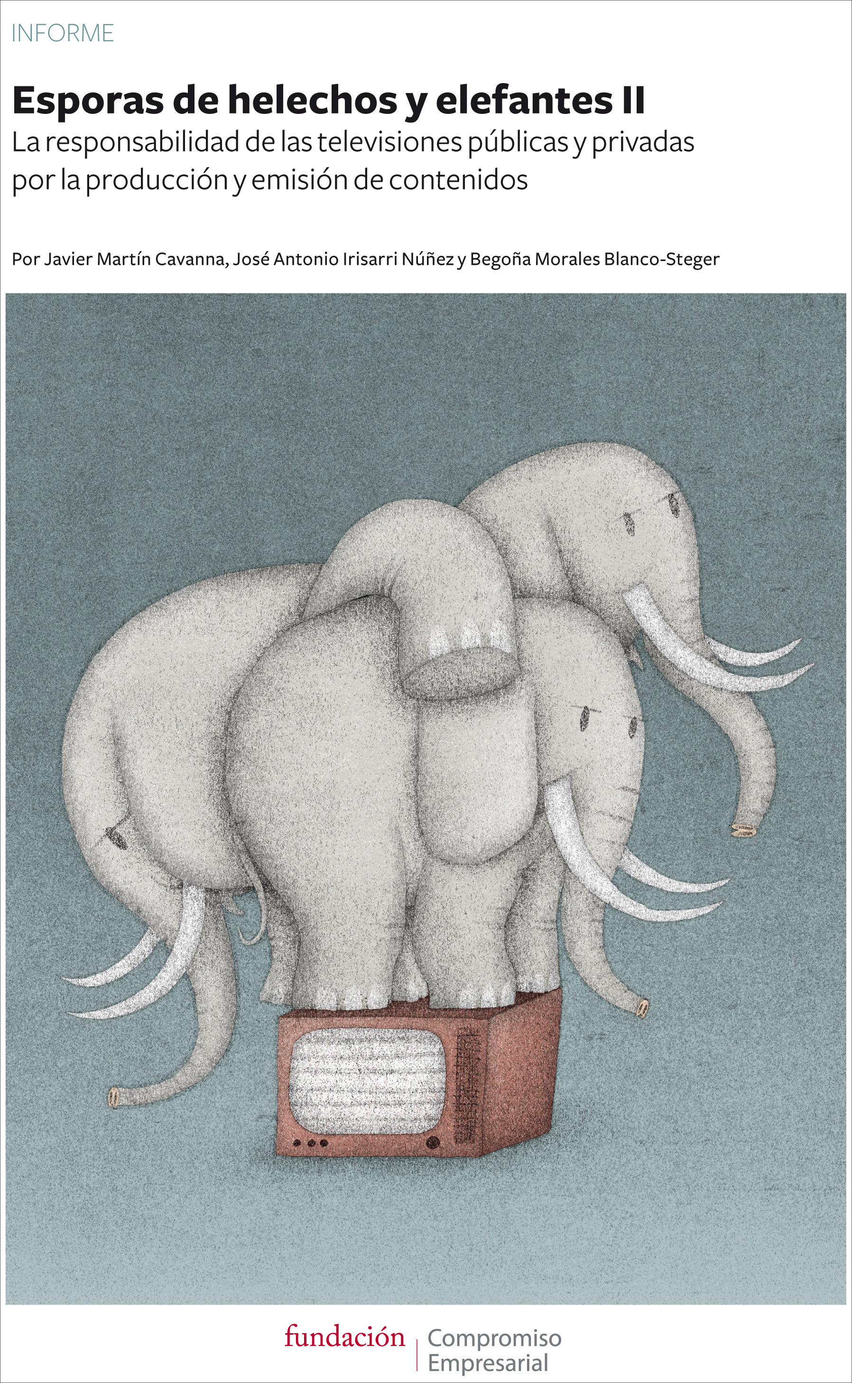Estas son las conclusiones que desprende el análisis de las páginas web de las 16 televisiones más importantes de España, tanto públicas como privadas: Antena 3, Canal 7, Canal Extremadura, Canal Sur, EITB, IB3, La Sexta, RTVCM, RTPA, RTVE, RTVG, RTVV, Telecinco, Telemadrid, TV3 y TVC.
Tal y como explica el informe Esporas de helechos y elefantes 2012 (disponible en www.fundacioncompromisoempresarial.com y www.compromisoempresarial.com) la verdadera responsabilidad social de las televisiones se encuentra en su manera de crear y emitir contenidos; cuestión que, como ha demostrado Antena 3, no está desligada a la obtención de beneficios. Desde la publicación de la primera edición del informe en 2010, Antena 3 ha dado un salto cualitativo en sus políticas de responsabilidad corporativa en relación con la producción y emisión de contenidos, encontrándose ya a la par que otros grandes grupos internacionales como BSkyB o ITV.
Análisis y resultados
Uno de los primeros requerimientos del informe Esporas de helechos y elefantes 2012 es que las cadenas cuenten con información acerca del tipo de contenidos que emiten, el modelo con el que los producen y el tratamiento que dan a determinados temas “sensibles”. Solo Canal Sur, RTVE y TV3 expresan en su web su posición ante contenidos relacionados con por ejemplo, la violencia, el sexo o el uso del lenguaje soez. A estas cadenas se añaden Antena 3, RTPA y RTVG en su compromiso por respetar la intimidad y el honor de las personas.
Mejores resultados refleja el informe cuando se refiere al tratamiento de contenidos que responden a sensibilidades sociales; nueve de las televisiones analizadas publican una declaración explícita de compromiso en su web. Es el caso, por ejemplo, de TVG, que cuenta con unas recomendaciones para el tratamiento de la información sobre violencia de género y que se adhiere a las normas del Cermi de Galicia (Comité de Representantes de Instituciones de Personas con Discapacidad) para el tratamiento de las informaciones o apariciones de discapacitados en los medios de comunicación.
El área en el que los medios muestran mayor responsabilidad es el referente a los procesos de producción de contenidos informativos. La mayoría de la muestra se compromete con la veracidad, la libertad de expresión (11 medios en ambos casos) y la independencia (10). Aunque, son muchos menos (cuatro, tres y cuatro, respectivamente) los que cuentan con directrices editoriales específicas relacionadas con estas tres premisas básicas del periodismo.
Atención a la infancia
Una televisión que quiera proclamarse socialmente responsable tendrá que tener especial cuidado con la protección a la infancia y la adolescencia. En este sentido, diez de las cadenas analizadas muestra un compromiso explicito sobre la cuestión (67%); sin embargo, solo tres televisiones recuerdan que ese compromiso escrito debe apoyarse con sistemas internos de control de cumplimiento como los que poseen Antena 3, RTVG y TV3, y en un sistema de etiquetado y control, que solo tienen Antena 3, EITB, RTVE y TV3. En la misma línea, solo cuatro cadenas, publican los incumplimientos que han incurrido en los derechos de la infancia y la juventud: Antena 3, EITB, RTVE y Telecinco.
Además, los medios, por su relevancia e impacto sobre el comportamiento social, deben llevar a cabo acciones de alfabetización dirigidas a niños, padres y educadores. En este sentido, Antena 3 cuenta con el proyecto Mañana para estudiantes universitarios y realiza visitas a colegios; Canal Sur pone a disposición de los docentes el portal Educaccion.tv, que desarrolla contenidos para la comunidad educativa, y RTVV dispone de un catálogo de contenidos educativos.
Las cadenas de televisión, además de tener responsabilidad sobre los contenidos que producen, también la ejercen sobre la publicidad que emiten. Así, menos de la mitad de las cadenas analizadas publica su compromiso con los códigos de regulación y autorregulación de la publicidad: Antena 3, Canal Sur, EITB, RTVV, Telecinco y TV3.
Comunicación y transparencia
El informe Esporas de helechos y elefantes 2012 recuerda que todas las cadenas deben contar con canales de comunicación bidireccionales con sus stakeholders para mantener una relación transparente, pero solo seis disponen de ello. Además, solo Antena 3, RTVE, Telecinco y TV3 publican las quejas y demandas recibidas. Como ejemplo de responsabilidad, RTVE incluye en su web un site específico de la defensora de la audiencia y emite el programa RTVE Responde una vez al mes en La 2, para resolver las dudas de la audiencia.
Pero sin duda, el área más crítica para las cadenas de televisión es la de “Gobierno y Transparencia”. En este sentido se pide a las televisiones que hagan públicas las herramientas y mecanismos que utilizan para asegurar su comportamiento según estándares de RC. Estas herramientas incluyen aspectos organizativos, como órganos de gobierno y control, así como códigos y estándares de conducta que guíen el comportamiento de los profesionales de la compañía. En esta categoría, Antena 3 se posiciona como la más responsable seguida de Telecinco. Tan solo la primera, Antena 3, cuenta con un código ético que afecta a las productoras con las que trabajan.
Cabe destacar que tan solo RTVE realiza encuestas para comprobar el grado de agrado de la audiencia con las expectativas creadas, cuestión importante cuando la mayoría de las televisiones cita en su misión la necesidad de satisfacer la demanda de la audiencia.

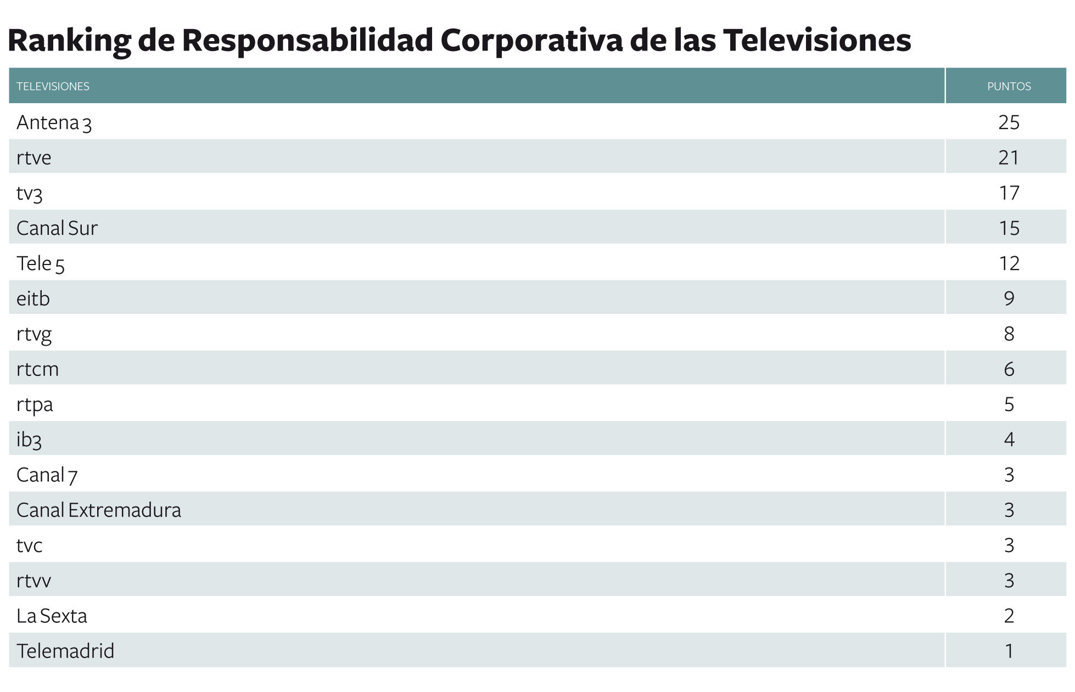

Acerca de Fundación Compromiso Empresarial
La Fundación Compromiso Empresarial se constituyó en el año 2007 por un grupo de profesionales procedentes del mundo de la empresa, de la academia y del sector no lucrativo con la finalidad de fortalecer la confianza de la sociedad en las instituciones impulsando el buen gobierno, la transparencia y la rendición de cuentas de sus actividades. Página web www.fundacioncompromisoempresarial.com
Más información
Esther Barrio
ebarrio@compromisoempresarial.com
Teléfono: 650 38 23 35

